2022年上海市优秀毕业生——李晶晶

李晶晶，女，海洋生态与环境学院2018级生态学专业本科毕业生。本科期间获校人民奖学金一等奖三次、二等奖三次；荣获校"优秀学生"、“优秀学生标兵”、“优秀团员”等荣誉称号；获得上海市大学生生命科学竞赛三等奖。
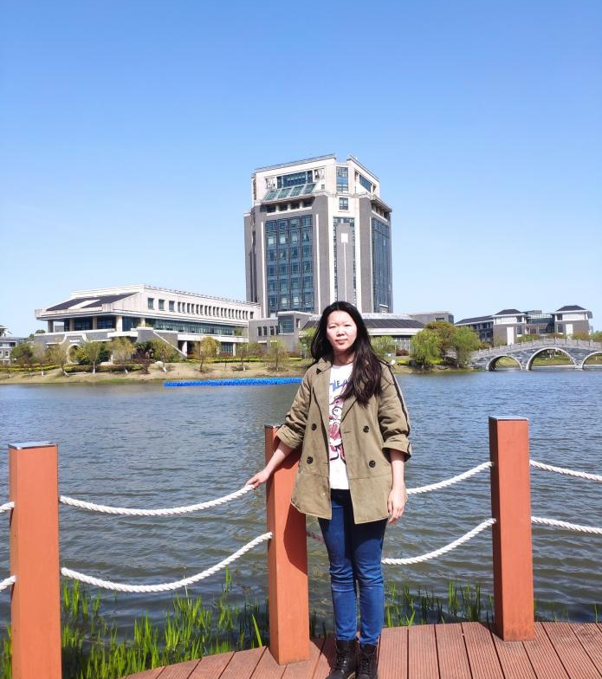

李晶晶同学始终把学习放在重要位置，专业成绩位居前列。她在系统全面地学习专业理论基础知识的同时，努力拓宽自己的知识面，注重理论与实践相结合，不断提升自己的能力。
她认真思考，勇于探究，多次参加科研项目和学科竞赛，曾获得上海市大学生生命科学竞赛三等奖。她参与过市级大创项目“临港新城滴水湖水鸟群落调查”和“生境转变后大型海藻固碳潜能评估——以枸杞岛筏架区为例”并担任负责人，负责实验的全程规划以及实验数据的分析总结，参与了校级大创项目“不同运行条件对人工湿地生态尾水调节”。
在社会实践方面，她积极参加志愿活动，曾在中国航海博物馆担任过半年的船舶馆志愿者讲解员，在校内参加过献血志愿者、运动会志愿者、品读海大志愿者等，也曾作为负责人参加院级暑期社会实践项目，她敢于尝试、勇于挑战，有较强的行动力和执行力。生活中，她性格开朗，以积极的态度迎接生活中的挑战，乐于帮助有困难的同学，曾担任班级宣传委员，积极配合老师，引导班级同学参与活动。

毕业寄语：相逢是问候，离别是祝福，大学四年转瞬而逝，从这里结束，又从这里继续起航，祝大家在以后的人生中活出各自的精彩!

毕业去向：升学—上海海洋大学 海洋生态与环境学院 生态学专业

